第4回 宿題 解答解説（南第二中用）
〇かどうかわからない場合は、適当に〇をつけずに必ず先生に確認しましょう
＜1＞ 連立方程式の利用
答え 歩いた道のり4km、バス6km
歩いた道のりを$x$km、バスに乗った道のりを$y$kmとする。
線分図に整理すると、下の図のようになる。
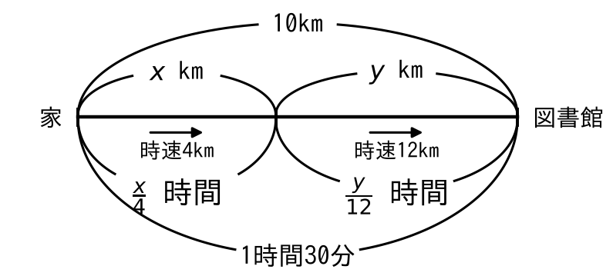
①は道のり、②は時間の式。1時間30分は$\frac{3}{2}$時間。$\left\{\begin{aligned}x+y=10 ……① \\ \frac{x}{4}+\frac{y}{12}=\frac{3}{2} ……②\end{aligned}\right.$
②の両辺に12をかけて分母をはらう。$\left\{\begin{aligned}x+y=10 ……① \\ 3x+y=18 ……②′\end{aligned}\right.$
②′−①：$2x=8$、$x=4$。①に代入して$y=6$。
【確かめ】歩いた時間は$4÷4=1$（時間）、バスの時間は$6÷12=\frac{1}{2}$（時間）。合わせて$1+\frac{1}{2}=\frac{3}{2}$時間＝1時間30分で、問題とあっている。
＜2＞ 2直線と三角形
（1） 答え A(3, 4)  ℓとmの式を連立方程式として解く。$x+1=−2x+10$ → $3x=9$ → $x=3$、$y=4$  （2） 答え 12  B：$0=x+1$より$x=−1$。C：$0=−2x+10$より$x=5$。  底辺BC＝$5−(−1)=6$、高さはAの$y$座標で4。$6×4÷2=12$  （3） 答え $y=4x−8$  Aの向かいの辺BCの中点M＝$(\frac{−1+5}{2},0)$＝(2, 0)。  A(3, 4)とM(2, 0)を通る。傾き＝$\frac{4−0}{3−2}=4$。$y=4x+b$にM(2, 0)を代入して$b=−8$。  ★（4） 答え $y=\frac{2}{5}x+\frac{2}{5}$  Bの向かいの辺ACの中点N＝$(\frac{3+5}{2},\frac{4+0}{2})$＝(4, 2)。  B$(−1,0)$とN(4, 2)を通る。傾き＝$\frac{2−0}{4−(−1)}=\frac{2}{5}$。$y=\frac{2}{5}x+b$にB$(−1,0)$を代入して$0=−\frac{2}{5}+b$、$b=\frac{2}{5}$。 | 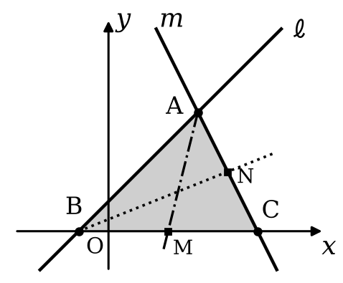

＜3＞ 動く点と面積
（1） 答え 4  2秒後、PはAB上でAP＝2cm。△APDは底辺AD＝4、高さAP＝2。$4×2÷2=4$  （2） 答え $y=−2x+24$（$8≦x≦12$）  PがCに着くのは$4+4=8$秒後、Dに着くのは12秒後。だから変域は$8≦x≦12$。  CD上では、PからDまでの長さPD＝$12−x$（cm）。これが△APDの高さ（底辺AD＝4）。  $y=4×(12−x)÷2=−2x+24$  （3） 答え 右の図  AB上（$0≦x≦4$）：$y=4×x÷2=2x$。  BC上（$4≦x≦8$）：高さはいつもAB＝4なので、$y=4×4÷2=8$。  CD上（$8≦x≦12$）：$y=−2x+24$。  (0, 0)、(4, 8)、(8, 8)、(12, 0)を順に結ぶ。  ★（4） 答え 3秒後と9秒後  グラフで$y=6$になるところは2か所。  AB上：$2x=6$ → $x=3$（$0≦x≦4$にあてはまる）  CD上：$−2x+24=6$ → $x=9$（$8≦x≦12$にあてはまる）  BC上は$y=8$で、6にはならない。 | 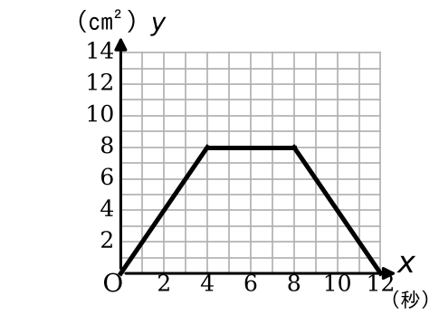
＜4＞ ろうそくの長さ
（1） 答え $y=−\frac{1}{2}x+20$（$y=−0.5x+20$も正解）
はじめの長さ20cmが切片。1分に0.5cmずつ短くなるので、傾きは$−0.5$。
（2） 答え $0≦x≦40$
燃えつきるのは、$y=0$のとき。$0=−0.5x+20$ → $x=40$。
（3） 答え 24分後
$8=−0.5x+20$ → $0.5x=12$ → $x=24$
＜5＞ ばねの長さ
（1） 答え $y=\frac{1}{2}x+12$
傾き＝$\frac{17−14}{10−4}=\frac{3}{6}=\frac{1}{2}$。$y=\frac{1}{2}x+b$に(4, 14)を代入して$14=2+b$、$b=12$。
（2） 答え 12cm
おもりなしは$x=0$のとき。切片の12がそのまま答え。
（3） 答え 16g
$20=\frac{1}{2}x+12$ → $\frac{1}{2}x=8$ → $x=16$
＜6＞ ★ダイヤグラム（出会う）
（1） 答え 右の図の破線  妹は10分後に図書館（2000m）を出発する。家に着くのは$2000÷150=\frac{40}{3}$分後なので、点(10, 2000)から右下に向かう直線。  （2） 答え $y=−150x+3500$  家に近づくので、$y$は1分に150ずつ減る。傾きは$−150$。  $y=−150x+b$に(10, 2000)を代入して$2000=−1500+b$、$b=3500$。  （3） 答え 14分後、家から1400m  2つのグラフの交点。2つの式を連立方程式として解く。  ①は姉、②は妹の式。$\left\{\begin{aligned}y=100x ……① \\ y=−150x+3500 ……②\end{aligned}\right.$  ①を②に代入。$100x=−150x+3500$ → $250x=3500$ → $x=14$。$y=1400$。  【確かめ】14分後、姉は$100×14=1400$（m）、妹は図書館から$150×4=600$（m）進んで$2000−600=1400$（m）の地点。同じ地点なので、問題とあっている。 | 

